Hà Nội: Dự kiến hơn 790.000 trẻ từ 12 đến 17 tuổi được tiêm vắc xin Covid-19

TTTĐ - Sở Y tế Hà Nội phối hợp với Sở Giáo dục và Đào tạo, Sở Lao động - Thương binh và Xã hội Hà Nội vừa xây dựng kế hoạch liên ngành tổ chức tiêm vắc xin phòng Covid-19 cho trẻ em từ 12-17 tuổi trên địa bàn thành phố.
Theo kế hoạch này, Hà Nội sẽ triển khai tiêm vắc xin phòng Covid-19 cho toàn bộ trẻ đủ 12-17 tuổi (bao gồm trẻ đi học tại các trường đóng trên địa bàn thành phố và trẻ không đi học sinh sống tại Hà Nội) có chỉ định sử dụng vắc xin của nhà sản xuất và Bộ Y tế.
Dự kiến, có 791.921 trẻ được tiêm, trong đó 519.547 trẻ từ 12 đến dưới 16 tuổi và 272.374 trẻ từ 16 đến dưới 18 tuổi.
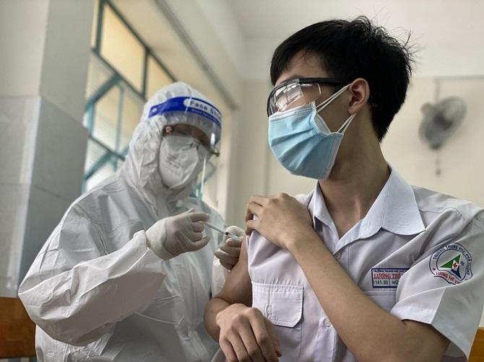
Tiêm vắc xin Covid-19 cho học sinh được triển khai tại TP HCM
Việc triển khai tiêm cho trẻ được tiến hành ngay khi tiếp nhận vắc xin và tùy theo tiến độ cung ứng vắc xin của Bộ Y tế. Dự kiến, thời gian triển khai quý IV/2021 và quý I/2022.
Để giảm tỷ lệ mắc và tử vong do Covid-19, mục tiêu được đặt ra trong kế hoạch này là có trên 95% trẻ em từ 12-17 tuổi đủ điều kiện tiêm chủng trên địa bàn.
Cũng theo kế hoạch này, phạm vi triển khai sẽ được thực hiện theo nguyên tắc sau: Triển khai trên toàn địa bàn thành phố và theo lộ trình hạ dần lứa tuổi (từ 17 tuổi xuống 12 tuổi; Tương đương khối 12 tiêm trước, tiếp đến khối 11 và lần lượt cho đến khối 7), bảo đảm tiêm chủng đúng đối tượng, an toàn nhất, sớm nhất và nhanh nhất.
Ngoài ra, căn cứ diễn biến tình hình dịch bệnh trên thực tế tại thời điểm triển khai tiêm chủng, sẽ có điều chỉnh, ưu tiên cụ thể cho từng địa phương nhằm bảo đảm tối ưu nhất công tác phòng, chống dịch bệnh.
Kế hoạch liên ngành cũng đề ra 3 địa điểm triển khai tiêm cho trẻ.
Cụ thể: Tiêm tại các điểm tiêm chủng lưu động ở trường học và các điểm lưu động khác căn cứ vào kế hoạch của địa phương; Tiêm tại trạm y tế hoặc điểm tiêm chủng: Tiêm vét (cho những đối tượng tạm miễn, hoãn tại trường) và những trẻ không đi học; Tiêm tại bệnh viện cho trẻ mắc các bệnh bẩm sinh, bệnh mạn tính ở tim, phổi, hệ thống tiêu hóa, tiết niệu, máu... hoặc nghe tim phổi bất thường, phản vệ độ 3 với bất cứ dị nguyên nào theo hướng dẫn của Bộ Y tế.

